Дисциплина: СУБД (PostgreSQL, MySQL)
Контрольная точка: КТ №3. PostgreSQL. Реализация таблиц.
Группа: ИТ-9.24.1
Студент: Луковников Михаил Александрович

ЭТАПЫ ВЫПОЛНЕНИЯ
1. Даталогическая модель данных. 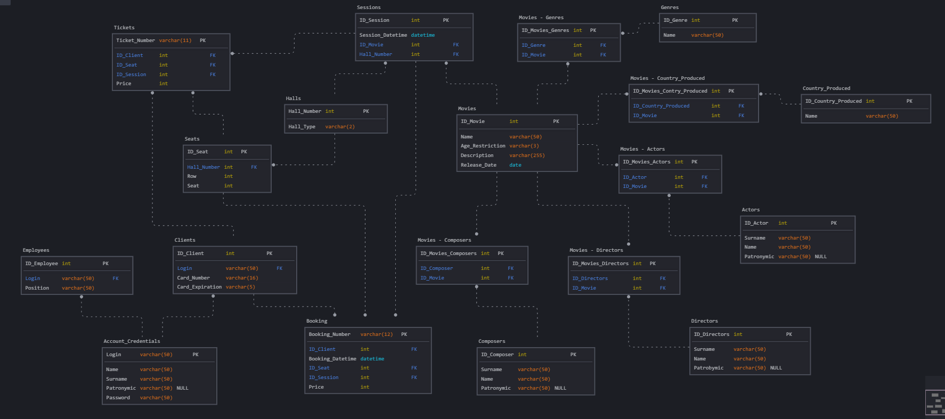

2. Файл скрипта для разработки структуры;
2.1. Создание файла;

2.2. Заполнение файла хранимой процедурой для создания таблиц БД.
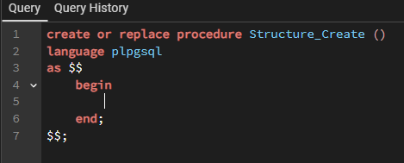
3. Файл скрипта для удаления и перезаписи структуры;
3.1 Создание файла;
3.2 Заполнение файла хранимой процедурой для удаления и пересоздания таблиц БД.
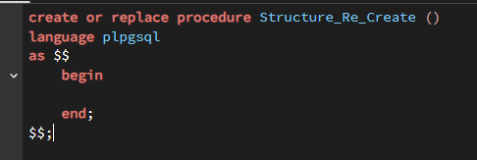
4. Реализация структуры таблиц БД;
4.1 Скрипт создания таблиц;
Таблица 1 – Таблицы БД
Название поля | Тип данных | Обязательное | Тип поля | Скрипт | Результат
Композиторы (Composers)
ID_Composer | Int | Да | Первичный ключ | 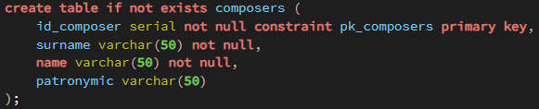 | 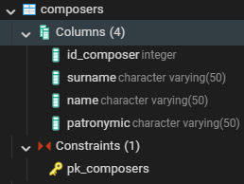
Surname | Varchar(50) | Да
Name | Varchar(50) | Да
Patronymic | Varchar(50) | Нет
Режиссёры (Directors)
ID_Director | Int | Да | Первичный ключ | 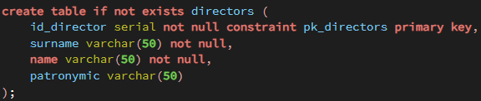 | 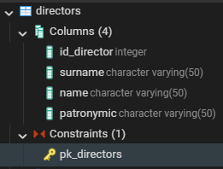
Surname | Varchar(50) | Да
Name | Varchar(50) | Да
Patronymic | Varchar(50) | Нет
Актёры (Actors)
ID_Actor | Int | Да | Первичный ключ | 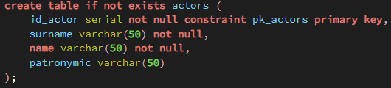 | 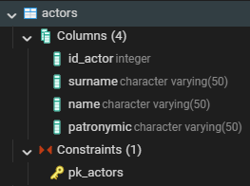
Surname | Varchar(50) | Да
Name | Varchar(50) | Да
Patronymic | Varchar(50) | Нет
Страна-производитель (Country_Produced)
ID_Country_Produced | Int | Да | Первичный ключ | 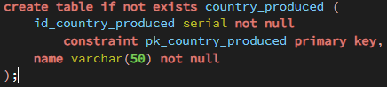 | 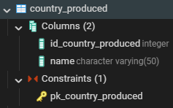
Name | Varchar(50) | Да
Жанр (Genre)
ID_Genre | Int | Да | Первичный ключ | 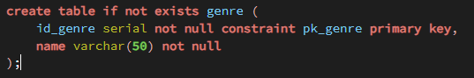 | 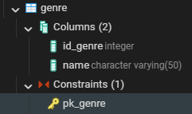
Name | Varchar(50) | Да
Фильмы – Композиторы (Movies – Composers)
ID_Movies_Composers | Int | Да | Первичный ключ | 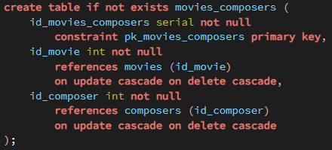 | 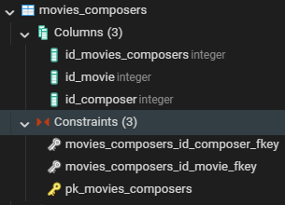
ID_Movie | Int | Да | Внешний ключ
ID_Composer | Int | Да | Внешний ключ
Фильмы – Режиссёры (Movies – Directors)
ID_Movies_Directors | Int | Да | Первичный ключ | 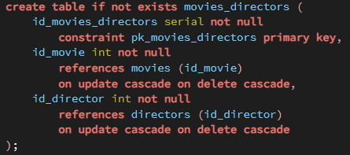 | 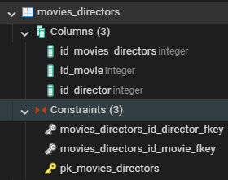
ID_Movie | Int | Да | Внешний ключ
ID_Director | Int | Да | Внешний ключ
Фильмы – Актёры (Movies – Actors)
ID_Movies_Actors | Int | Да | Первичный ключ | 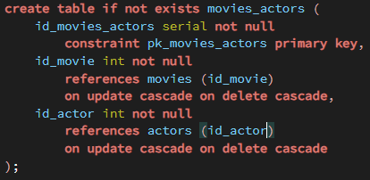 | 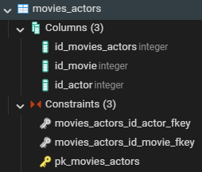
ID_Movie | Int | Да | Внешний ключ
ID_Actor | Int | Да | Внешний ключ
Фильмы – Страны-производители (Movies – Countries)
ID_Movies_Countries | Int | Да | Первичный ключ | 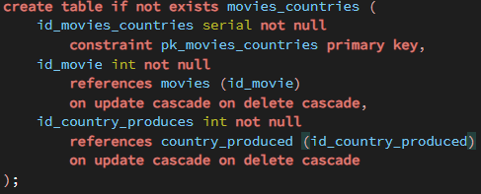 | 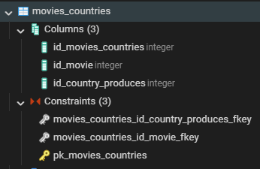
ID_Movie | Int | Да | Внешний ключ
ID_Country_Produced | Int | Да | Внешний ключ
Фильмы – Жанры (Movies – Genres)
ID_Movies_Genres | Int | Да | Первичный ключ | 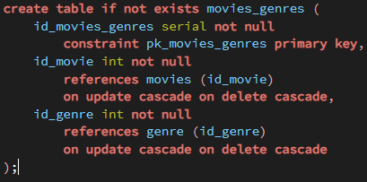 | 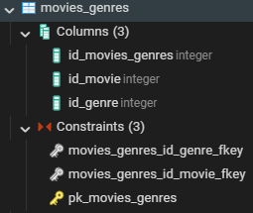
ID_Movie | Int | Да | Внешний ключ
ID_Genre | Int | Да | Внешний ключ
Фильмы (Movies)
ID_Movie | Int | Да | Первичный ключ | 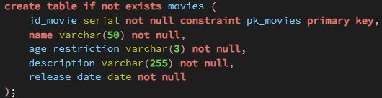 | 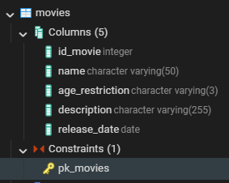
Name | Varchar(50) | Да
Age_Restriction | Varchar(3) | Да
Description | Varchar(255) | Да
Release_Date | Date | Да
Залы (Halls)
Hall_Number | Int | Да | Первичный ключ | 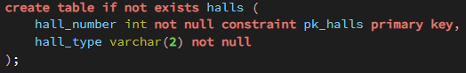 | 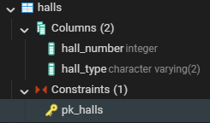
Hall_Type | Varchar(2) | Да
Сеансы (Sessions)
ID_Session | Int | Да | Первичный ключ | 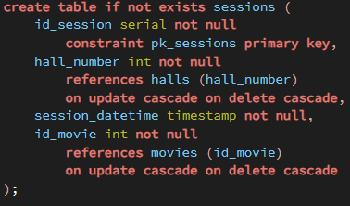 | 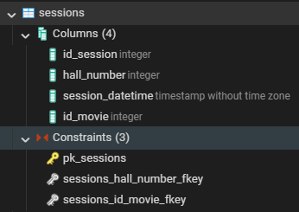
Hall_Number | Int | Да | Внешний ключ
Session_Datetime | timestamp | Да
ID_Movie | Int | Да | Внешний ключ
Места (Seats)
ID_Seat | Int | Да | Первичный ключ | 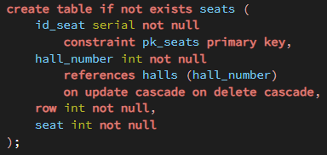 | 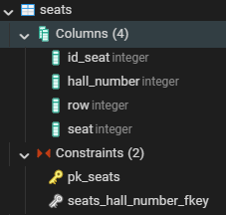
Hall_Number | Int | Да | Внешний ключ
Row | Int | Да
Seat | Int | Да
Данные аккаунта (Account_Credentials)
Login | Varchar(50) | Да | Первичный ключ | 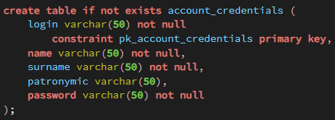 | 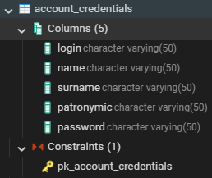
Name | Varchar(50) | Да
Surname | Varchar(50) | Да
Patronymic | Varchar(50) | Нет
Password | Varchar(50) | Да
Сотрудники (Employees)
ID_Employee | Int | Да | Первичный ключ | 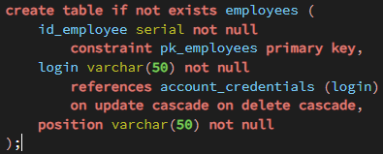 | 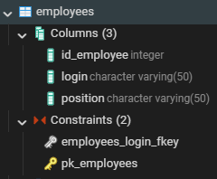
Login | Varchar(50) | Да | Внешний ключ
Position | Varchar(50) | Да
Клиенты (Clients)
ID_Client | Int | Да | Первичный ключ | 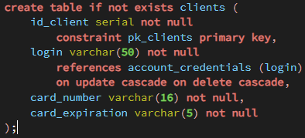 | 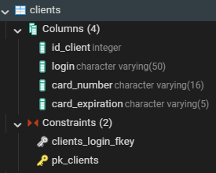
Login | Varchar(50) | Да | Внешний ключ
Card_Number | Varchar(16) | Да
Card_Expiration | Varchar(5) | Да
Бронь (Booking)
Booking_Number | Varchar(12) | Да | Первичный ключ | 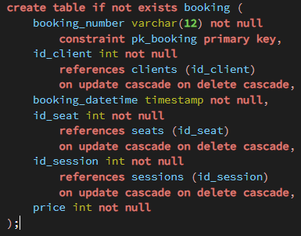 | 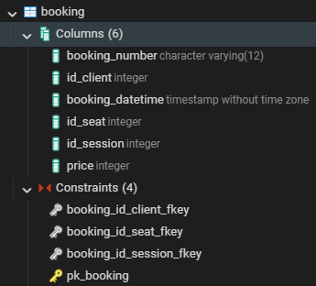
ID_Client | Int | Да | Внешний ключ
Booking_Datetime | Datetime | Да
ID_Seat | Int | Да | Внешний ключ
ID_Session | Int | Да | Внешний ключ
Price | Int | Да
Билеты (Tickets)
Ticket_Number | Varchar(11) | Да | Первичный ключ | 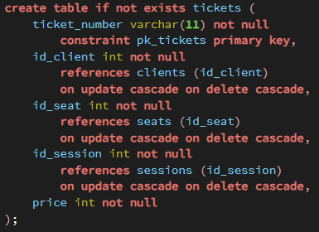 | 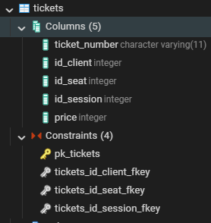
ID_Client | Int | Да | Внешний ключ
ID_Seat | Int | Да | Внешний ключ
ID_Session | Int | Да | Внешний ключ
Price | Int | Да

4.2 Скрипт создания индексов
Таблица 2 – Индексы БД
Название поля | Тип поля | Обоснование индекса | Скрипт | Результат
Композиторы (Composers)
ID_Composer | Первичный ключ | Необходим, так как первичный ключ | 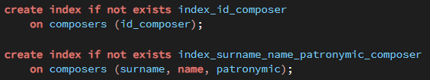 | 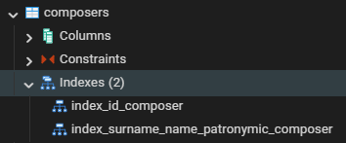
Surname |  | Необходим, так как по данным значениям можно организовать поиск
Name
Patronymic
Режиссёры (Directors)
ID_Director | Первичный ключ | Необходим, так как первичный ключ | 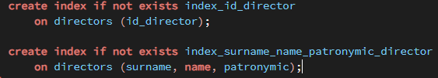 | 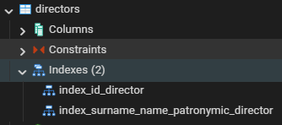
Surname |  | Необходим, так как по данным значениям можно организовать поиск
Name
Patronymic
Актёры (Actors)
ID_Actor | Первичный ключ | Необходим, так как первичный ключ | 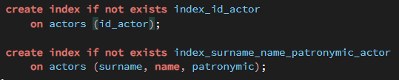 | 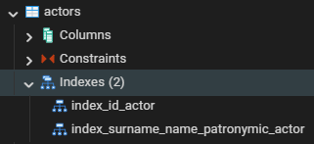
Surname |  | Необходим, так как по данным значениям можно организовать поиск
Name
Patronymic
Страна-производитель (Country_Produced)
ID_Country_Produced | Первичный ключ | Необходим, так как первичный ключ |  | 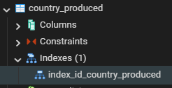
Name
Жанр (Genre)
ID_Genre | Первичный ключ | Необходим, так как первичный ключ | 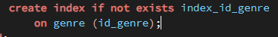 | 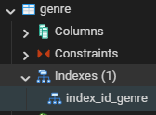
Name
Фильмы – Композиторы (Movies – Composers)
ID_Movies_Composers | Первичный ключ | Необходим, так как первичный ключ | 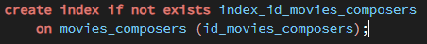 | 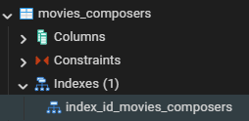
ID_Movie | Внешний ключ | Нет необходимости, так как поле внешнего ключа и ключ родительской таблицы уже с индексом
ID_Composer | Внешний ключ
Фильмы – Режиссёры (Movies – Directors)
ID_Movies_Directors | Первичный ключ | Необходим, так как первичный ключ | 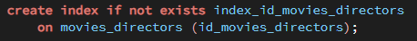 | 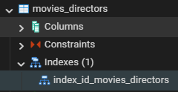
ID_Movie | Внешний ключ | Нет необходимости, так как поле внешнего ключа и ключ родительской таблицы уже с индексом
ID_Director | Внешний ключ
Фильмы – Актёры (Movies – Actors)
ID_Movies_Actors | Первичный ключ | Необходим, так как первичный ключ | 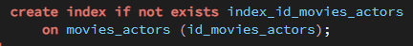 | 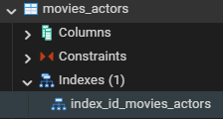
ID_Movie | Внешний ключ | Нет необходимости, так как поле внешнего ключа и ключ родительской таблицы уже с индексом
ID_Actor | Внешний ключ
Фильмы – Страны-производители (Movies – Countries)
ID_Movies_Countries | Первичный ключ | Необходим, так как первичный ключ | 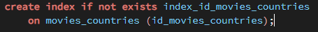 | 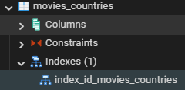
ID_Movie | Внешний ключ | Нет необходимости, так как поле внешнего ключа и ключ родительской таблицы уже с индексом
ID_Country_Produced | Внешний ключ
Фильмы – Жанры (Movies – Genres)
ID_Movies_Genres | Первичный ключ | Необходим, так как первичный ключ | 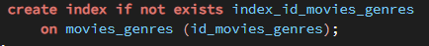 | 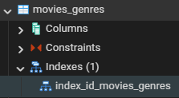
ID_Movie | Внешний ключ | Нет необходимости, так как поле внешнего ключа и ключ родительской таблицы уже с индексом
ID_Genre | Внешний ключ
Фильмы (Movies)
ID_Movie | Первичный ключ | Необходим, так как первичный ключ | 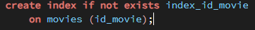 | 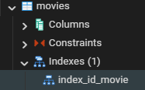
Name
Age_Restriction
Description
Release_Date
Залы (Halls)
Hall_Number | Первичный ключ | Необходим, так как первичный ключ | 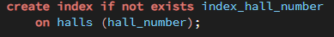 | 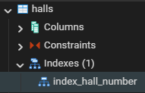
Hall_Type
Сеансы (Sessions)
ID_Session | Первичный ключ | Необходим, так как первичный ключ ч | 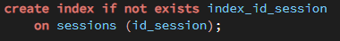 | 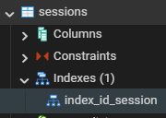
Hall_Number | Внешний ключ | Нет необходимости, так как поле внешнего ключа и ключ родительской таблицы уже с индексом
Session_Datetime
ID_Movie | Внешний ключ | Нет необходимости, так как поле внешнего ключа и ключ родительской таблицы уже с индексом
Места (Seats)
ID_Seat | Первичный ключ | Необходим, так как первичный ключ | 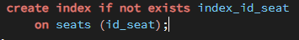 | 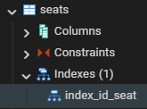
Hall_Number | Внешний ключ | Нет необходимости, так как поле внешнего ключа и ключ родительской таблицы уже с индексом
Row
Seat
Данные аккаунта (Account_Credentials)
Login | Первичный ключ | Необходим, так как первичный ключ | 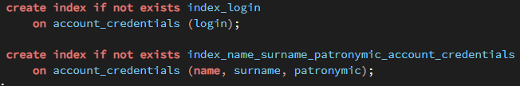 | 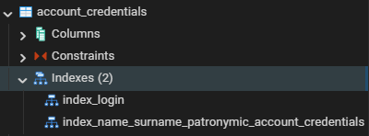
Name |  | Необходим, так как по данным значениям можно организовать поиск
Surname
Patronymic
Password
Сотрудники (Employees)
ID_Employee | Первичный ключ | Необходим, так как первичный ключ | 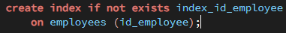 | 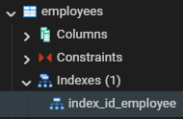
Login | Внешний ключ | Нет необходимости, так как поле внешнего ключа и ключ родительской таблицы уже с индексом
Position
Клиенты (Clients)
ID_Client | Первичный ключ | Необходим, так как первичный ключ | 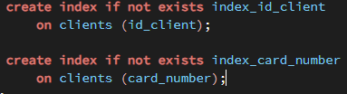 | 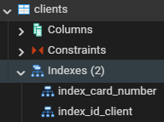
Login | Внешний ключ | Нет необходимости, так как поле внешнего ключа и ключ родительской таблицы уже с индексом
Card_Number | Уникальное | Необходим, так как поле уникальное и по нему можно осуществить поиск
Card_Expiration
Бронь (Booking)
Booking_Number | Первичный ключ | Необходим, так как первичный ключ | 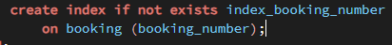 | 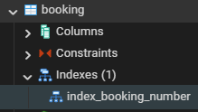
ID_Client | Внешний ключ | Нет необходимости, так как поле внешнего ключа и ключ родительской таблицы уже с индексом
Booking_Datetime
ID_Seat | Внешний ключ | Нет необходимости, так как поле внешнего ключа и ключ родительской таблицы уже с индексом
ID_Session | Внешний ключ
Price
Билеты (Tickets)
Ticket_Number | Первичный ключ | Необходим, так как первичный ключ | 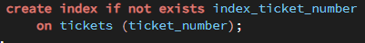 | 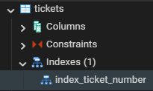
ID_Client | Внешний ключ | Нет необходимости, так как поле внешнего ключа и ключ родительской таблицы уже с индексом
ID_Seat | Внешний ключ
ID_Session | Внешний ключ
Price

5. Распределение прав доступа к таблицам БД;
Таблица 3 – Права доступа к таблицам БД
Роли |  | Админ (не суперюз) | Главный по контенту | Главный по сеансам | Главный кассир | Кассир | Посетитель
Название объекта | Функции
account_credentials | Выборка | X
account_credentials | Добавление | X
account_credentials | Изменение | X
account_credentials | Удаление | X
actors | Выборка |  | X
actors | Добавление |  | X
actors | Изменение |  | X
actors | Удаление |  | X
booking | Выборка |  |  |  | X | X | X
booking | Добавление |  |  |  | X | X
booking | Изменение |  |  |  | X | X
booking | Удаление |  |  |  | X | X
clients | Выборка | X |  |  |  |  | X
clients | Добавление | X
clients | Изменение | X |  |  |  |  | X
clients | Удаление | X
composers | Выборка |  | X
composers | Добавление |  | X
composers | Изменение |  | X
composers | Удаление |  | X
country_produced | Выборка |  | X
country_produced | Добавление |  | X
country_produced | Изменение |  | X
country_produced | Удаление |  | X
directors | Выборка |  | X
directors | Добавление |  | X
directors | Изменение |  | X
directors | Удаление |  | X
employees | Выборка | X
employees | Добавление | X
employees | Изменение | X
employees | Удаление | X
genre | Выборка |  | X
genre | Добавление |  | X
genre | Изменение |  | X
genre | Удаление |  | X
halls | Выборка |  |  | X | X | X
halls | Добавление |  |  |  | X
halls | Изменение |  |  |  | X
halls | Удаление |  |  |  | X
movies | Выборка |  | X | X
movies | Добавление |  | X
movies | Изменение |  | X
movies | Удаление |  | X
movies_actors | Выборка |  | X
movies_actors | Добавление |  | X
movies_actors | Изменение |  | X
movies_actors | Удаление |  | X
movies_composers | Выборка |  | X
movies_composers | Добавление |  | X
movies_composers | Изменение |  | X
movies_composers | Удаление |  | X
movies_countries | Выборка |  | X
movies_countries | Добавление |  | X
movies_countries | Изменение |  | X
movies_countries | Удаление |  | X
movies_directors | Выборка |  | X
movies_directors | Добавление |  | X
movies_directors | Изменение |  | X
movies_directors | Удаление |  | X
movies_genres | Выборка |  | X
movies_genres | Добавление |  | X
movies_genres | Изменение |  | X
movies_genres | Удаление |  | X
seats | Выборка |  |  |  | X | X
seats | Добавление |  |  |  | X
seats | Изменение |  |  |  | X
seats | Удаление |  |  |  | X
sessions | Выборка |  |  | X | X | X | X
sessions | Добавление |  |  | X
sessions | Изменение |  |  | X
sessions | Удаление |  |  | X
tickets | Выборка |  |  |  | X | X | X
tickets | Добавление |  |  |  | X | X
tickets | Изменение |  |  |  | X | X
tickets | Удаление |  |  |  | X | X
9. Тестирование доступа к таблицам БД;
ПРИМЕЧАНИЕ: запросы делал по следующему шаблону: select * from <table> right join (select current_user) u on true; - для того, чтобы было видно на скриншоте, с какой роли был выполнен запрос (по факту current_user в последней строке – не существует в таблице)
Таблица 4 – Доступ ролей к таблицам
Роль | Есть доступ | Нет доступа
rl_admin | Запрос: | Запрос:
rl_admin | select * from account_credentials; | select * from actors;
rl_admin | Результат: | Результат:
rl_admin | 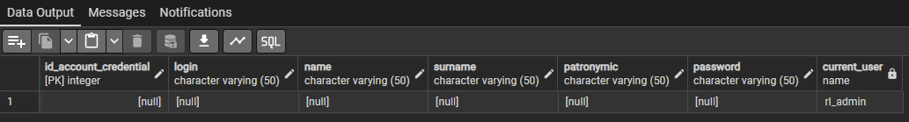 | 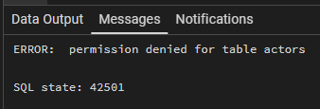
rl_content_maker | Запрос: | Запрос:
rl_content_maker | select * from composers; | select * from account_credentials;
rl_content_maker | Результат: | Результат:
rl_content_maker | 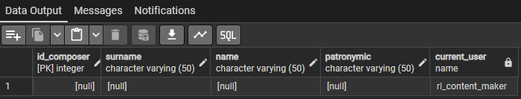 | 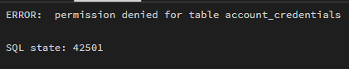
rl_sessions_maker | Запрос: | Запрос:
rl_sessions_maker | select * from sessions; | select * from seats;
rl_sessions_maker | Результат: | Результат:
rl_sessions_maker | 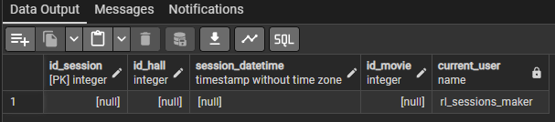 | 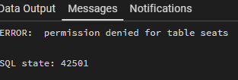
rl_senior_cashier | Запрос: | Запрос:
rl_senior_cashier | select * from halls; | select * from movies_composers;
rl_senior_cashier | Результат: | Результат:
rl_senior_cashier | 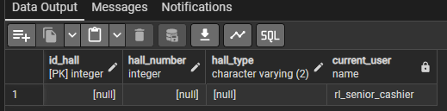 | 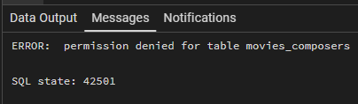
rl_cashier | Запрос: | Запрос:
rl_cashier | select * from tickets; | select * from account_credentials;
rl_cashier | Результат: | Результат:
rl_cashier | 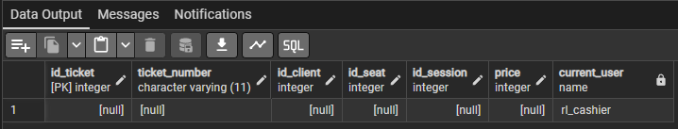 | 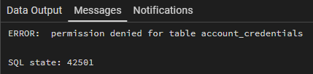
rl_visitor | Запрос: | Запрос:
rl_visitor | select * from clients; | select * from seats;
rl_visitor | Результат: | Результат:
rl_visitor | 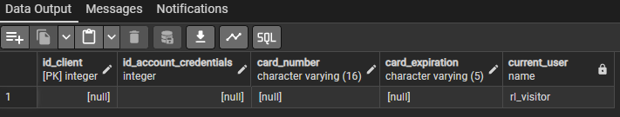 | 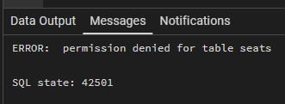

11. Версия базы данных;
11.1. Отчёт о созданных объектах;
Таблица 5 – Перечень созданных объектов
 | Информация по объектам
Запрос | select  information_schema.tables.table_name as "Таблицы",  string_agg(distinct information_schema.columns.column_name, ', ') as "Столбцы",  string_agg(distinct pg_indexes.indexname, ', ') as "Индексы"  from information_schema.tables  inner join information_schema.columns  on information_schema.columns.table_name = information_schema.tables.table_name  inner join pg_indexes  on information_schema.tables.table_name = pg_indexes.tablename  where  information_schema.tables.table_schema = 'public' and  indexname not like 'pk_%'  group by  information_schema.tables.table_name  union all  select  (select  count(*)::text  from information_schema.tables  where  table_schema = 'public'),  (select  count(information_schema.columns.column_name)::text  from information_schema.tables  inner join information_schema.columns  on information_schema.columns.table_name = information_schema.tables.table_name  where  information_schema.tables.table_schema = 'public'),  (select  count(pg_indexes.indexname)::text  from information_schema.tables  inner join pg_indexes  on information_schema.tables.table_name = pg_indexes.tablename  where  information_schema.tables.table_schema = 'public' and  indexname not like 'pk_%');
Результат | 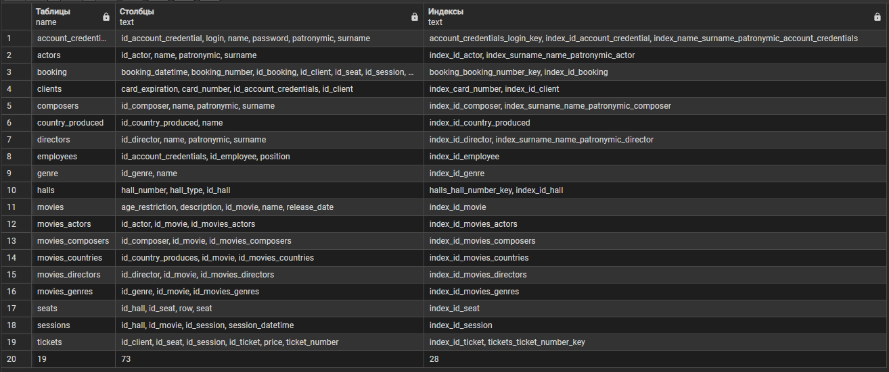

11.2. Версия БД
Таблица 9 – Версия файла БД
Параметры | PostgreSQL
Номер версии | 1.0.0.1
Что сделано | - Созданы 19 таблиц;  - Созданы 73 столбца и межтабличных связи;  - Созданы 28 индексов;  - Произведено распределение доступа ролей к таблицам;  - Созданы процедуры для быстрого создания и перезаписи всей структуры таблиц, индексов и прав доступа;

